Министерство образования Республики Беларусь

Учреждение образования

«Белорусский государственный университет

информатики и радиоэлектроники»

Факультет компьютерных систем и сетей

Кафедра информатики

Дисциплина: Метрология стандартизация и сертификация в информационных технологиях (МСиСвИТ)

Отчёт по практическому занятию №1

РАСЧЕТ МЕТРИК ХОЛСТЕДА

Студенты Довнар А. Н.

Бекман А. В.

Проверил Болтак С. В.

Минск 2024

1 АНАЛИЗИРУЕМАЯ ПРОГРАММА (ЯЗЫК RUBY)

Листинг 1 ­– Код анализируемой программы

class MergeSort

def sort(numbers)

num_elements = numbers.length

if num_elements <= 1

return numbers

end

half_of_elements = (num_elements / 2).round

left = numbers.take(half_of_elements)

right = numbers.drop(half_of_elements)

sorted_left = sort(left)

sorted_right = sort(right)

merge(sorted_left, sorted_right)

end

def merge(left_array, right_array)

if right_array.empty?

return left_array

end

if left_array.empty?

return right_array

end

smallest_number = if left_array.first <= right_array.first

left_array.shift

else

right_array.shift

end

recursive = merge(left_array, right_array)

[smallest_number].concat(recursive)

end

end

2 РЕЗУЛЬТАТ ВЫПОЛНЕНИЯ ПРОГРАММЫ

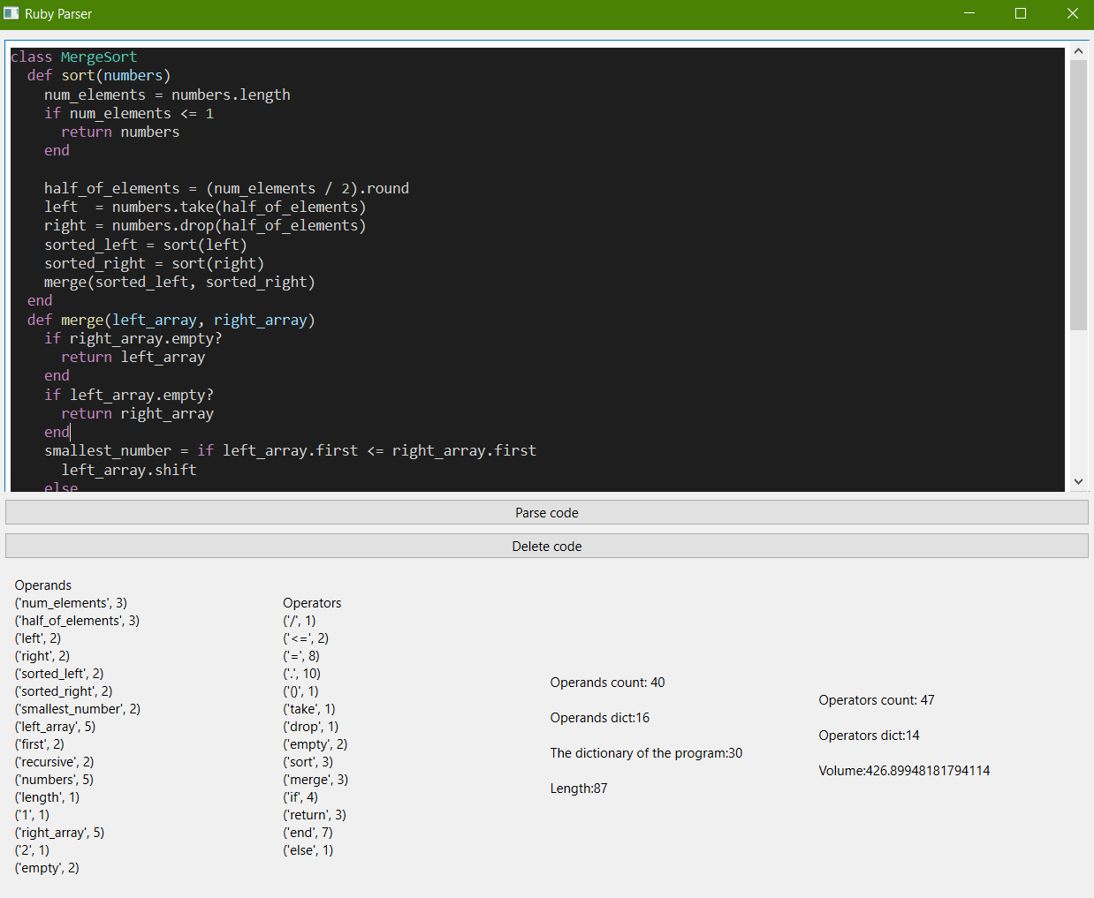

Рисунок 1 – Результат работы программы

3 РЕЗУЛЬТАТ ПОДСЧЕТОВ ВРУЧНУЮ

|  |  |
| --- | --- |
|  | 14 |
|  | 16 |
|  | 47 |
|  | 40 |
|  | 30 = η1 + η2 |
|  | 87 = N1 + N2 |
|  | 87*log2(30) = 426.8994818 |